项目方案

棚厅改造施工方案

7.1、项目背景与目标

本棚厅改造施工方案旨在通过对现有棚厅结构、功能及外观的全面升级，提升其使用效率和美观度，以满足新时代下的功能需求与审美要求。改造后的棚厅将具备更强的耐用性、更高的安全性能以及更舒适的使用环境。

7.2、技术措施

熟悉和审查设计图纸：

在拟建工程开工之前，应使从事施工技术和经营管理的工程技术人员充分了解和掌握设计图纸的设计意图、结构与构造特点和技术要求，以及成景的关键部位与景观构成要素。同时，要审查设计图纸的完整性、齐全性，以及是否符合国家有关工程建设的设计、施工方面的方针和政策。

制定详细的施工方案：施工方案应根据项目确定，包括组织机构方案、人员组成方案、技术方案、安全方案、材料供应方案等。其中，技术方案应明确施工进度安排、关键技术预案、重大施工步骤预案等。

安全措施：

安全是施工过程中至关重要的一环。应设置警示标志和围栏，确保施工现场的安全区域。同时，安排专业的安全人员负责施工现场的安全管理，并定期组织安全培训。此外，还要安装、维护好消防设施，定期进行消防演习，确保火灾的防范和处置。

质量控制：施工质量是项目的核心目标之一。应严格按照设计要求和技术标准施工，确保施工质量达到或超过客户的要求。在施工过程中，要进行现场检查和质量验收。施工完成后，要进行工程竣工验收，并开展长期的跟踪监测，确保工程质量的持续稳定。

施工进度控制：

施工进度是保证工程按时完成的关键因素之一。应根据施工计划和施工流程，合理安排施工进度，确保工程按时完成。

环境保护措施：

在施工过程中，必须重视环境保护工作。应采取有效的措施，减少施工对环境的影响，如减少噪音、尘土等污染物的排放，合理利用资源等。

7.3、施工范围与内容

结构改造：对棚厅主体结构进行加固与优化，确保结构稳固、安全。

功能改造：根据实际需求，增加或调整棚厅内部设施，以满足使用功能需求。

外观改造：对棚厅外观进行美化处理，提升整体视觉效果。

7.4、施工步骤与方法

施工准备：清理施工现场，准备施工所需材料、设备，确保施工人员安全。

结构加固：根据设计图纸，对棚厅主体结构进行加固处理，包括钢架加固、连接部位加强等。

功能设施安装：根据改造方案，安装或调整棚厅内部设施，如照明设备、通风设备等。

外观美化处理：对棚厅外观进行喷涂、贴砖等美化处理，提升整体视觉效果。

7.5、施工周期与进度安排

本工程预计施工具体进度安排如下：

施工准备阶段：X天，完成施工现场清理、材料设备准备等工作。

结构加固阶段：X天，完成棚厅主体结构的加固处理。

功能设施安装阶段：X天，完成棚厅内部设施的安装与调试。

外观美化处理阶段：X天，完成棚厅外观的美化工作。

7.6、质量保障与验收标准

质量保障：本工程将严格按照国家相关标准进行施工，确保施工质量和安全。同时，对施工过程中出现的问题及时进行处理与整改，确保工程顺利进行。

验收标准：工程竣工后，将按照国家相关标准和设计要求进行验收。验收内容包括但不限于结构稳固性、功能设施完好性、外观美观度等方面。验收合格后方可交付使用。

7.7、安全环保措施

安全措施：施工现场将设置明显的安全警示标志，确保施工人员和周边人员的安全。同时，加强施工现场的安全监管，预防安全事故的发生。

环保措施：施工过程中将采取有效的扬尘控制措施，减少扬尘对周边环境的影响。同时，合理安排施工时间，减少对周边居民生活的影响。此外，施工过程中产生的废弃物将进行分类处理，确保符合环保要求。

7.8、施工方案人员组织

为确保施工项目的顺利进行，有效组织和调配人员资源至关重要。本方案旨在明确施工过程中的人员组织结构和职责分配，以确保施工任务的顺利完成。

7.9、人员组织结构

项目经理：负责全面管理施工项目，制定施工计划，协调各方资源，确保施工质量和进度。

技术负责人：负责技术方案的制定、审核和优化，提供技术支持和指导，确保施工过程的技术可行性和安全性。

安全负责人：负责施工现场的安全管理和监督，制定安全制度和措施，确保施工安全无事故。

质量负责人：负责施工质量的控制和检查，确保施工质量符合设计要求和相关标准。

施工班组：负责具体施工任务的执行，包括土方开挖、基础施工、主体结构施工、装修装饰等。

7.10、职责分配

项目经理：

（1）负责制定施工计划和进度安排；

（2）负责协调各方资源，包括人员、材料、设备等；

（3）负责对施工过程中的问题进行决策和协调；

（4）负责对外沟通协调，确保与业主、监理单位等各方保持良好合作关系。

技术负责人：

（1）负责制定和优化技术方案；

（2）负责对施工过程中的技术问题进行指导和解决；

（3）负责对新工艺、新技术的推广和应用；

（4）负责技术资料的整理和归档。

安全负责人：

（1）负责制定安全管理制度和措施；

（2）负责对施工现场进行安全检查和监督；

（3）负责对施工人员进行安全教育和培训；

（4）负责处理安全事故和隐患。

质量负责人：

（1）负责制定质量控制计划和标准；

（2）负责对施工过程中的质量进行检查和验收；

（3）负责对不合格品进行处理和纠正；

（4）负责质量资料的整理和归档。

施工班组：

（1）负责按照施工计划和要求完成具体施工任务；

（2）负责施工过程中的质量和安全控制；

（3）负责施工设备的维护和保养；

（4）负责与项目经理和其他班组保持良好的沟通协作。

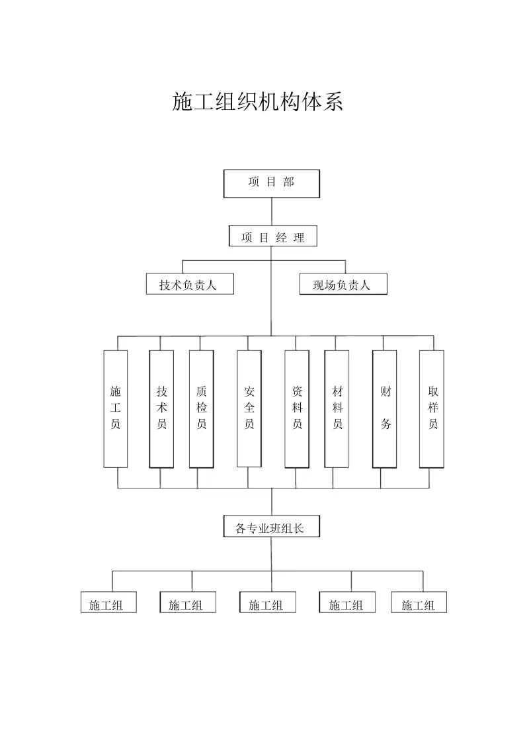

7.11、人员培训

为确保施工人员的技能水平和安全意识达到要求，需进行以下培训：

安全培训：对所有施工人员进行安全知识和操作规程的培训，确保他们了解并遵守安全规定。

技术培训：针对具体施工任务和技术要求，对施工班组进行技术培训，提高施工质量和效率。

质量管理培训：对质量负责人和施工班组进行质量管理知识和方法的培训，确保施工质量符合标准。

在确保施工过程中的安全，提高施工质量，保障施工人员的生命安全及财产安全。我们严格遵守国家及地方有关安全生产法律法规，制定并执行各项安全措施，以达成施工安全目标。